评议活动宣传彩页

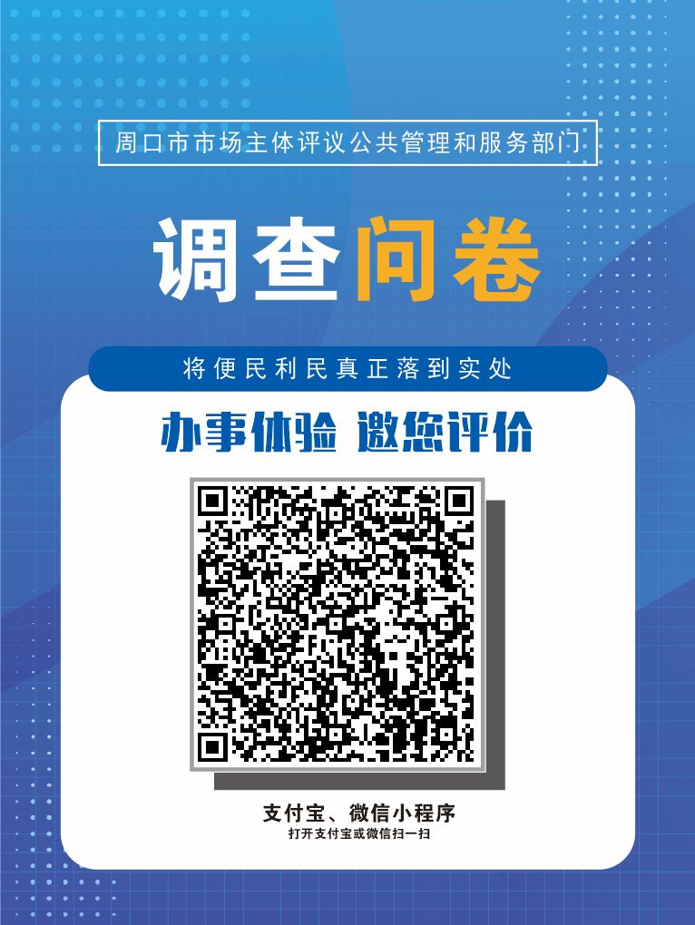
评议活动二维码

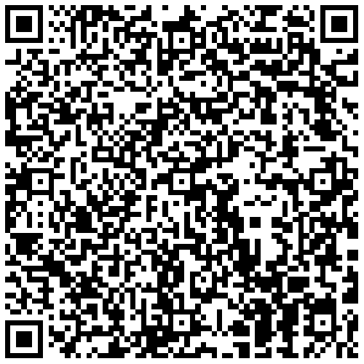

评议活动调查问卷链接

https://csdnywzt.zwfw.zhumadian.gov.cn/well-form/fill-in/survey-mobile?id=802e59fd964943148efd3c81d88cc199&mode=si&assignee=demo&btn=submit&instanceId=123

